Se reimprime en sustitución de la original por ajustes, SE MODIFICA PUNTO #2, SITUACIONES ESPECIALES N°2 CÓDIGO DE OBRA

CIRCULAR N° 05-2020

DE: MBA. Miguel Ovares Chavarría, jefe
Depto de Proveeduría

PARA: Administradores de centros de responsabilidad y usuarios en general del SIGA-PJ.

ASUNTO: Aspectos a considerar en los pedidos del 2019 que se trasladaron como Compromiso No Devengado, debido a la aplicación de la Impuesto de Valor Agregado – IVA según Ley N°9635 Fortalecimiento de las Finanzas Publicas, y en las contrataciones a partir del 2020.

FECHA: 24 de junio del 2020
________________________________________________________________

Estimados compañeros (as) encargados (as) de Centros de Responsabilidad y usuarios en general del Sistema Integrado de Gestión Administrativa (SIGA-PJ), se informa y se ruega la aplicación de los siguientes puntos según corresponda:

Punto 1: Pedidos del 2019 que se trasladaron como Compromiso No Devengado
Quienes deban confeccionar requisiciones ordinarias para cubrir pedidos del 2019, en que no fue considerado el monto del IVA, deberán de valorar:

- Conforme la circular 143-2019 de la Dirección Ejecutiva, deberán de revisar si el recibido a satisfacción se dio en el año 2019, ya que en ese escenario no corresponde pagar IVA, si fue parcial, solo corresponde pagar IVA a la porción que se reciba a satisfacción en el 2020.

- Una vez identificado que existen bienes o servicios pendientes de recibir en el año 2020, deberán de verificar en el catálogo de bienes y servicios para el artículo pendiente de recepción, cuál porcentaje de IVA le corresponde, ya que no todos los artículos pagan el mismo porcentaje, o bien el 13%.

- Verificado el porcentaje, deberán confeccionar una requisición ordinaria para cubrir el IVA del artículo pendiente de recibir, en la que deben incorporar los mismos códigos de los artículos del pedido original para el cual se va a pagar IVA, para cada artículo se debe indicar que corresponde al pago del IVA por un porcentaje X%, correspondiente al pedido 2019-09XXXX, línea N° xx, de la contratación N° (ejemplo 2018CD-000337-PROVCM)
- En caso de que el IVA que se esté incorporando sea para atender parcialmente una entrega de un artículo o servicio, porque una parte fue recibida en el año 2019, se debe indicar en cada línea que corresponda la justificación, de forma tal que se logre evidenciar la razón del porqué no se está incorporando el IVA para el 100% de la línea del pedido que se está referenciando.
Punto 2: Contrataciones a ejecutarse a partir del año 2020.
Por lo anterior, el Consejo Superior autorizó el proyecto denominado "Implementación de Cambios en el SIGA-PJ por el IVA", derivando en acciones que afectan la operativa del proceso de compras y las siguientes áreas del sistema:

A. Catálogo de Bienes y Servicios

En el mes de setiembre de 2019, se aplicó el porcentaje de IVA a todos los precios unitarios mayores a cero en el Catálogo de Bienes y Servicios en el SIGA-PJ, con el objetivo de que el proceso de formulación 2021 estuviera actualizado con este incremento. Cabe señalar, que existen en el catálogo códigos que tienen precio cero como los del tipo "Imprevisible"; estos no se vieron afectados.
Para la asignación del porcentaje del IVA correspondiente a cada código, fue consultada la Ley N° 9635 Fortalecimiento de las Finanzas Públicas, Decreto N° 41779 “Reglamento de la Ley del Impuesto sobre el Valor Agregado”, Decreto N°41615-MEIC-H Reglamento de Canasta Básica Tributaria y diversa documentación tomada (Al día con el IVA, etc..) de la página del Ministerio de Hacienda y otras.
Se asignó el porcentaje de IVA a todos los códigos en estado “Activo” del catálogo; los porcentajes que afectaron fueron los siguientes:
- El 13% es el porcentaje general que le aplica a la mayoría de los artículos.
- Existen excepciones a saber según lo establece el Decreto N° 417779 “Reglamento de la Ley del Impuesto sobre el Valor Agregado”:
  - El 1% para artículos de canasta básica ESCALONADO exonerado hasta el 30-06-2020.
  - El 2% para medicamentos y actividades de capacitación.
  - El 4% para tiquetes aéreos. Así como los servicios de salud privados prestados por centros de salud autorizados, o profesionales en ciencias de la salud autorizados.
Situaciones especiales:

- Fue creado el código 24900 - PÓLIZA RIESGOS DEL TRABAJO para separarlo del código 22722-SEGUROS de la subpartida 10601; ya que, esta póliza quedo exonerada según lo indica la Ley N° 9635 Fortalecimiento de las Finanzas Públicas, en el artículo 8 del Capítulo III, inciso 28, las demás pólizas pagan 13% de IVA.
- Código de obra: Según indica el Transitorio V (Ley N° 9635 Fortalecimiento de las Finanzas Públicas):
"Los servicios de ingeniería, arquitectura, topografía y construcción de obra civil prestados a los proyectos registrados en el Colegio Federado de Ingenieros y de Arquitectos de Costa Rica, que a la entrada en vigencia de la Ley del Impuesto al Valor Agregado y que durante los tres meses posteriores a esta fecha (se refiere al periodo entre el 01 de julio 2019 y el 30 de setiembre 2019) cuenten con los planos debidamente visados por el Colegio Federado de Ingenieros y de Arquitectos de Costa Rica estarán exentos del impuesto sobre el valor agregado, durante el primer año de vigencia de la presente ley.
Asimismo, los servicios mencionados en el párrafo anterior estarán sujetos a una tarifa reducida del cuatro por ciento (4%) durante el segundo año de vigencia de esta ley, la cual se incrementará en cuatro puntos porcentuales para el tercer año de vigencia de esta ley. A partir del cuarto año de vigencia de la presente ley se aplicará la tarifa general del impuesto al valor agregado prevista en el artículo 10 de esta ley.
Durante el lapso que rija la aplicación de la exención y la tarifa reducida del impuesto prevista en este transitorio, los servicios que no se encuentren registrados en los términos aquí previstos estarán sujetos a la tarifa establecida en el artículo 10 de esta ley.”
Se extrae de la Ley n.º 9635:

Artículo 10- Tarifa del impuesto

La tarifa del impuesto es del trece por ciento (13%) para todas las operaciones sujetas al pago del impuesto, de acuerdo con lo previsto en el artículo 1 de esta ley.

Además, se extrae de la Resolución RES-DGH-026-2020:

[…] “Artículo 1º—Autorización Genérica: Autorizar al Departamento de Gestión de Exenciones para conceder autorización genérica con el beneficio fiscal de tarifa reducida del 4% del Impuesto sobre el Valor Agregado, hasta el 30 de junio de 2021, sobre los servicios de ingeniería, arquitectura, topografía y construcción de obra civil, que se presten a los proyectos registrados en el Colegio Federado de Ingenieros y de Arquitectos de Costa Rica y que cuenten con los planos debidamente visados por dicho Colegio (CFIA)
Por los servicios de ingeniería, arquitectura, topografía y construcción de obra civil se entenderán aquellos “servicios que presta un profesional o empresa registrados en el CFIA o aquellos que se encuentren bajo la dirección de un profesional responsable registrado, para llevar a cabo todas las fases de una obra o proyecto, incluyendo todos los servicios necesarios para la preparación de los planos que requiere el CFIA para su visado, desde su concepción hasta la etapa final, según lo requerido en el Reglamento de Consultoría de Servicios en Ingeniería y Arquitectura y sus modificaciones, así como aquellos referidos a contratistas y subcontratistas en el caso de construcciones de obra civil.”

Artículo 2º—Disposiciones generales: Todos los proyectos que al 30 de setiembre de 2019 inclusive, se encontraban registrados y con los planos asociados a los proyectos y debidamente visados o registrados en el CFIA, serán incluidos de oficio en el sistema EXONET a fin de que se genere un número de autorización del beneficio fiscal de tarifa reducida del 4% del Impuesto sobre el Valor Agregado por cada proyecto. Dichos números de autorización serán notificados al CFIA para que este proceda con la comunicación oficial.

Artículo 3º—Resolución del Departamento de Gestión de Exenciones: El Departamento de Gestión de Exenciones luego de revisada la solicitud y de considerar pertinente la autorización, emitirá formal aprobación con referencia a este número de resolución, indicando el nombre del dueño del proyecto beneficiario de la exención.

Artículo 4º—Plazo de vigencia de las autorizaciones: Todas las autorizaciones de tarifa reducida del 4% otorgadas por el Departamento de Gestión de Exenciones, mediante el sistema EXONET sobre los servicios definidos en esta resolución, tendrán una vigencia desde el 01 de julio de 2020 al 30 de junio de 2021 inclusive, indistintamente de la fecha de su otorgamiento.

Artículo 5º—Requisitos para la emisión de la Factura: Todo profesional, empresa o subcontratista que brinde servicios de ingeniería, arquitectura, topografía y construcción de obra civil a proyectos que cuenten con una autorización del beneficio fiscal de tarifa reducida del 4% emitida por el Departamento de Gestión de Exenciones, a través de EXONET, debe anotar en el apartado correspondiente el número de autorización.

Artículo 6°—Uso y destino de los servicios con tarifa reducida: Los servicios adquiridos con tarifa reducida del 4% al amparo de la presente resolución, deberán ser destinados exclusivamente a los proyectos registrados ante el CFIA y cumplir con las indicaciones que para el efecto se establecen en esta resolución. Cualquier uso o destino indebido de los servicios con tarifa reducida o el incumplimiento de alguna de las disposiciones aquí establecidas, será motivo suficiente para dejar sin efecto la autorización de tarifa reducida otorgada e iniciar los procedimientos administrativos correspondientes para el cobro de los impuestos correspondientes, al amparo del artículo 37 y siguientes de la ley 7293 de 31 de marzo de 1992 “Ley Reguladora de Exoneraciones Vigentes,
Derogatorias y Excepciones.

Artículo 7°—Eficacia: Rige a partir del 01 de julio de 2020 hasta el 30 de junio de 2021.” […] (Lo destacado en negrita no es original del documento.

Por lo anterior, para los proyectos que tengan los planos visados hasta el 30 de setiembre 2019 inclusive, para la confección de la requisición (monto total de la obra más el monto total del IVA), se usarán los códigos con la palabra ESCALONADO y para los proyectos que tienen planos visados a partir del 01 de octubre de 2019, para la confección de la requisición se usarán los códigos tradicionales que pagan un 13% de IVA.
Códigos Actuales de Obra que pagan 13% de IVA, planos visados a partir del 01 de octubre de 2019 | Descripción | Códigos Nuevos aplican IVA escalonado, planos visados hasta el 30 de setiembre 2019 | Descripción | Tipo Artículo
21887 | EDIFICIOS | 24897 | EDIFICIOS (ESCALONADO) | ESPECIFICO
07171 | SERVICIO MANO OBRA MANT EDIFICIOS Y LOCALES | 24901 | SERVICIO MANO OBRA MANT EDIFICIOS Y LOCALES (ESCALONADO) | SERVICIO U OTRO
18776 | REMODELACION | 24902 | REMODELACION (ESCALONADO) | SERVICIO U OTRO
19545 | MANTENIMIENTO DE EDIFICIOS Y LOCALES | 24903 | MANTENIMIENTO DE EDIFICIOS Y LOCALES (ESCALONADO) | SERVICIO U OTRO
22683 | SERVICIO MANO OBRA MANT, EDIFICIOS Y LOCALES | 24904 | SERVICIO MANO OBRA MANT, EDIFICIOS Y LOCALES (ESCALONADO) | SERVICIO U OTRO

Cabe señalar, si el objeto contractual corresponde a obra y no tiene planos visados por el CFIA deberá pagar el 13% de IVA, independientemente de cuándo se pague o se emita el pedido.

Según lo indicado, en el artículo N.º 2 de la Resolución RES-DGH-026-2020, se le recuerda a la oficina dueña del proyecto comunicarle al Proveedor, el número de exoneración del sistema EXONET (esta información la comunica el CFIA y se debe consultar en el Departamento Servicios Generales al correo electrónico del Arq. Denis Villalta Gonzalez Jefe de la Sección de Arquitectura e Ingeniería (dvillalta@poder-judicial.go.cr), para ser incluido en la generación de la factura electrónica permitiendo disfrutar del beneficio fiscal de tarifa reducida del 4% del Impuesto sobre el Valor Agregado, aplicable únicamente para planos visados hasta el 30 de setiembre de 2019 inclusive.

Comportamiento para pedidos 2020 a los que no se les incluyó el IVA: Se debe confeccionar una requisición ordinaria para generar un pedido, la cual deberá ser por el monto del IVA que no fue cancelado.

- Compra tiquetes aéreos: Se extrae, del Clasificador por Objeto del Gasto del Sector Público, para la subpartida 10701 Actividades de Capacitación:
“Se incluyen en esta subpartida todos los gastos de viaje y de transporte de los participantes en actividades de capacitación, tales como: visas, impuestos de salida y otros similares.”
Por lo anterior, fue creado el código 25164 - TIQUETE AEREO PARA CAPACITACION para separarlo de los códigos utilizados para capacitaciones que pagan un 2% de IVA excepto el código 19543-ACTIVIDADES DE CAPACITACION que a solicitud de la Gestión de la Capacitación pagará un 13% para la compra de diferentes materiales auxiliares de capacitación y servicios.
Los tiquetes aéreos pagan un 4% de IVA, según ÍTEM B. INCISO 1. ARTICULO 23. CAPITULO VI Del Decreto N° 41779 “Reglamento de la Ley del Impuesto sobre el Valor Agregado”. Cuando se requiera contratar el transporte aéreo y la capacitación en una sola contratación; en la requisición se debe incluir la capacitación en una lÍnea y los tiquetes en otra; con su respectivo código.
Cuando se requiera confeccionar una requisición y no se conozca el IVA del artículo que le corresponde, se puede consultar el Reporte Impuesto del Valor Agregado por Artículo que se ubica en el módulo Bienes y Servicios del SIGA-PJ como se muestra a continuación: Al cargarse la pantalla se muestran parámetros que permiten definir la consulta, como se muestra en la imagen:
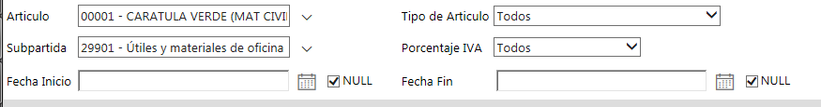

Para la solicitud de código nuevo, el usuario del SIGA-PJ inicialmente puede consultar por subpartida en el reporte anterior y verificar el porcentaje de IVA aplicado a esos códigos. Si el porcentaje es diferente a 13%, agregar la leyenda ejemplo “Porcentaje IVA: 4%” en el campo de “Características o especificaciones técnicas del bien” del Formulario “Solicitud de creación de códigos en el Catálogo de Bienes y Servicios de SIGAPJ” y enviar la solicitud vía correo electrónico al correo oficial “Recepción de Documentos – Proveeduría Judicial”. En la imagen, la flecha roja indica donde digitar la leyenda solicitada:

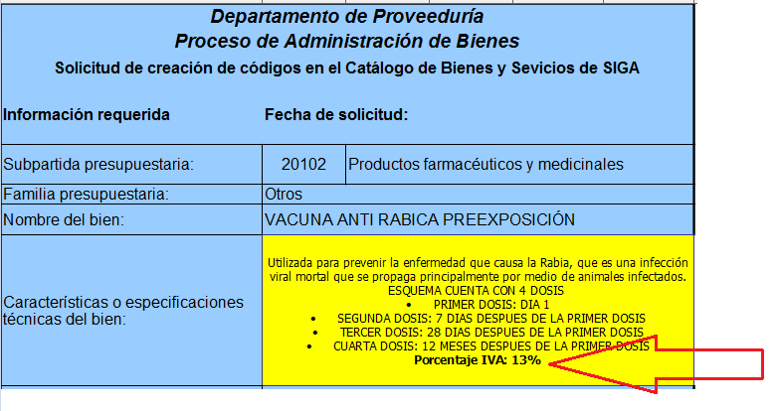

B. Requisiciones

- Cuando se realiza una requisición u oficio de decisión inicial y el artículo o los artículos se encuentran en alguna situación de excepción del 13% de IVA, se deberá indicar al final del campo de especificaciones técnicas de cada uno de los ítems (líneas) de la requisición la leyenda “Porcentaje IVA: %”, con el porcentaje que le corresponde.
- Requisiciones para proyectos de obra con código ESCALONADO

Pasos antes de la confección de la requisición:

  - La oficina deberá consultar en el Departamento Servicios Generales al correo electrónico del Arq. Denis Villalta Gonzalez Jefe de la Sección de Arquitectura e Ingeniería (dvillalta@poder-judicial.go.cr), si el visado de planos fue asignado antes o hasta el 30 de setiembre 2019 inclusive.
  - Solicitar el cambio de línea a los códigos de obra con la etiqueta ESCALONADO, de Situaciones Especiales del apartado del Catálogo de Bienes y Servicios.

Si se verifica que el visado de los planos se dio dentro del período “ESCALONADO”, se debe adjuntar a la requisición en formato PDF el correo electrónico del Departamento Servicios Generales, con el fin de constatar la aplicación adecuada el IVA, caso contrario el proyecto paga 13% de IVA.
Para todos los códigos de obra etiquetados con “ESCALONADO”, la asignación del impuesto en el SIGA-PJ funcionará de la siguiente manera, el sistema aplicará el valor del impuesto según el periodo en el que se encuentre la vigencia:
% IVA que se aplica | Fecha inicio vigencia | Fecha fin vigencia
EXENTO | 01/07/19 | 30/06/20
4 | 01/07/20 | 30/06/21
8 | 01/07/21 | 30/06/22
13 | 01/07/22 | 30/06/23

Por esta razón, es posible que por el plazo del proceso de contratación el trámite traslape un período que corresponde a un IVA distinto al que se tenía que pagar cuando inició el proceso, en este caso lo que manda es el IVA que se tiene que pagar en el período en el cual se vise el pedido.
Por esta razón, según la cuantía de la contratación, así como el tipo, son variables que se deben contemplar para proyectar el porcentaje de IVA. Si se observa que la contratación saldrá antes del 30 de junio de ese año se publicará en el cartel el porcentaje de IVA inicial (ejemplo 4%) pero si se proyecta lo contrario es mejor publicar en el cartel el porcentaje de IVA posterior (ejemplo 8%) para que el proveedor lo calcule en el precio unitario de la oferta y de igual manera la oficina calcular el monto total de la requisición contemplando ese impuesto posterior para que no exista faltante de recursos.
Es importante recordar que para establecer la posible duración de la contratación se debe considerar que dentro de la estimación de este tiempo el usuario no solo debe contemplar el plazo del trámite de contratación si no también la fase recursiva, la de firmeza y aporte de garantías y timbres, así como la de aprobación de los pedidos por parte de todos los actores incluyendo Financiero Contable.
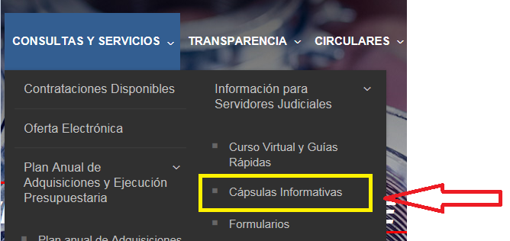
Se determinaron algunos casos que se resolverán en el momento que se presenten, para lo cual se explicarán en cápsulas informativas que se encontrarán en el siguiente enlace que se indica:

C. Cartel

El Proceso de Adquisiciones del Departamento de Proveeduría comunicará a las Administraciones Regionales los carteles tipo con las nuevas cláusulas correspondientes al tema del manejo del IVA, en temas sobre la condición de Régimen de Tributación Simplificada de las empresas proveedoras; la forma en que deben ofertar; entre otras.

D. Oferta

Se requiere que la oferta presentada por el proveedor incluya el impuesto de valor agregado en el precio unitario de cada línea de la oferta con el porcentaje que le corresponde según la Ley y su reglamento.

E. Pedido

No existen modificaciones a nivel de pantallas y los procesos operativos se mantienen iguales.
La variación se refleja en el Documento del Pedido; en este reporte se visualizará de manera informativa el cálculo del monto total del IVA que corresponde del total adjudicado a la empresa proveedora. Además, se indica por detalle el porcentaje de IVA que le corresponde al artículo, se visualizará en el reporte de esta manera:
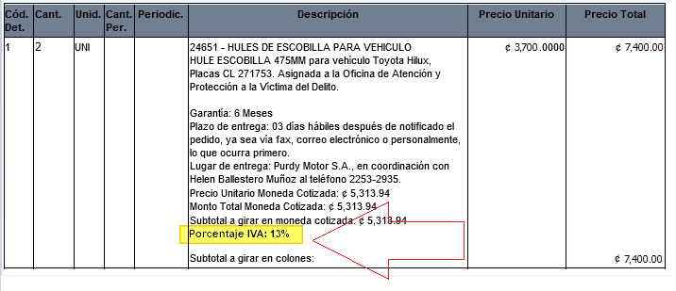

La presentación del monto total de IVA se visualizará de la siguiente manera (recuadro en amarillo) el objetivo es informativo, los otros montos del pedido se mantienen como siempre:
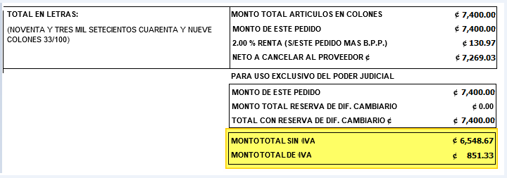

Régimen de Tributación Simplificada
Se extrae de la página web del Ministerio de Hacienda lo siguiente:
“El Régimen de Tributación Simplificada constituye una opción de acceso voluntario y sencillo para que los pequeños contribuyentes cumplan con los deberes tributarios, simplificando sus obligaciones y su contabilidad. La inscripción bajo este régimen es voluntaria…”
Las empresas proveedoras que pertenecen a este régimen tienen la opción de pagar IVA pero no tienen la obligación de recolectarlo porque este régimen es voluntario.
El analista a cargo de la contratación deberá revisar la situación tributaria de los oferentes en dos momentos:
  - Al realizar la evaluación se obtiene el proveedor o proveedores ganadores; para verificar si el o los oferentes pertenecen al Régimen de Tributación Simplificada y determinar si el precio indicado contempla o no el IVA.
  - Antes de generar el pedido; excepto los pedidos al exterior; para verificar que el ganador mantiene la condición de Régimen de Tributación Simplificada.
La consulta requiere de los siguientes pasos:
    - Se debe ingresar en el botón “Situación Tributaria” que se muestra en la página web https://www.hacienda.go.cr/, el mismo se encuentra en la parte inferior izquierda:

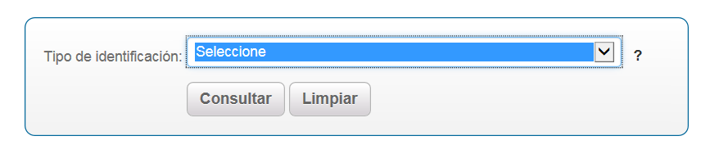
    - La consulta se realiza por el tipo de identificación:

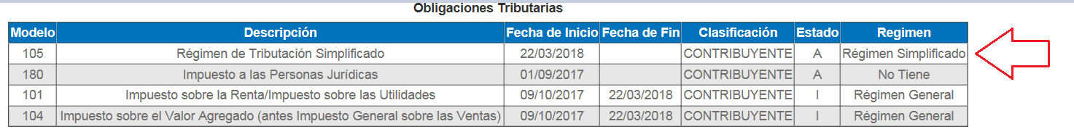
- Se revisa en el apartado de Obligaciones Tributarias y se revisa que la Fecha de Fin sea abierta o no exista, como la del ejemplo, esta condición indica que ese régimen es el que está vigente:
- Solo para la segunda revisión se debe comparar el valor encontrado con el listado localizado en la página web del Departamento de Proveeduría en la opción “Consultas y Servicios” – “Proveedores”.
- Si concuerda el valor consultado con lo indicado en el listado se continua con la generación del pedido, caso contrario o de no encontrarse el proveedor se debe enviar correo a la Unidad Apoyo Sistemas Informáticos (provee_sistemas@poder-judicial.go.cr) para solicitar que se actualice el indicador en el SIGAPJ antes de generar el pedido; para que el documento del Pedido no muestre la información del IVA en caso de que no aplique.
Comportamiento del Reporte de Documento de Pedido (Excepción):
Para los casos de las empresas proveedores que pertenecen al Régimen de Tributación Simplificada o los Pedidos al Exterior; el Documento del Pedido no mostrará la información indicada en el apartado anterior; el sistema considerará la situación que el proveedor tenga en el SIGAPJ; por esta razón es de suma importancia y responsabilidad que se realice la revisión y comparación indicada en los párrafos anteriores.

F. Actas de Recibo de Bienes y Servicio.

Para la cancelación de los CND (Compromisos No Devengados) en el 2020 que contemplen el pago del IVA, al momento de confeccionar el acta deben actualizar en el campo “Precio Unitario en Moneda Cotizada” o “Precio Unitario en Colones”, según la moneda cotizada, el precio considerando el IVA que le corresponde.
Al aumentar el precio unitario en el acta, podría generar un monto faltante que creará un acta complementaria. Sí el pedido es en dólares y la holgura disponible cubre el faltante FICO podrá realizar el pago sin inconvenientes; pero si es en colones o la holgura disponible no alcanza, para la cancelación de esa factura, se deberá solicitar a la oficina que realizó el trámite inicial de la compra (Administración Regional o Proveeduría) un pedido ordinario adicional que le de contenido a esa acta, confeccionando la requisición con el monto faltante.
El analista de compras que confeccione el pedido debe:
- Crearlo siempre con el tipo de moneda colón.
- En la pantalla del Mantenimiento de Pedido:
  - Actualizar el indicador de “Calcular IVA” con el valor “No”.
  - Digitar el valor cero “0” en el campo “Porcentaje impuesto renta”.

  - Digitar el número de pedido de CDN al que se le dará contenido para pagar el faltante por IVA en el formato completo 201X-XXXXXX y perder el foco para que se cargue el número de pedido relacionado, así como el periodo presupuestario, la imagen muestra el campo:

Después que el pedido, tiene el estado “Aprobado por Subproceso o Centro Gestor”, la jefatura debe ingresar al enlace llamado “Actualizar Indicador Dar Contenido Acta Complementaria”, consultar el pedido, modificar el indicador a “Sí” y guardar, como se muestra en la imagen:

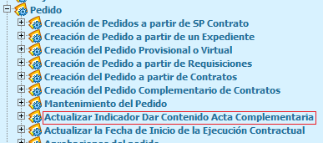
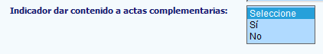

Punto 3: consideraciones adicionales de pedidos del IVA
- Para la confección de los pedidos por IVA, producto de bienes, equipos o servicios adjudicados en el 2019 y que son en moneda extranjera; se debe tomar en consideración el monto de la línea o líneas pendientes incluyendo el diferencial cambiario asociado a cada línea. A ese monto total es el que se le calculará el monto del IVA.
- Para verificar los montos correctos de los pedidos a los que se les debe hacer el pedido adicional por el pago del IVA, se deben guiar con el siguiente reporte: “Reporte de pedidos para verificar actas y facturas”

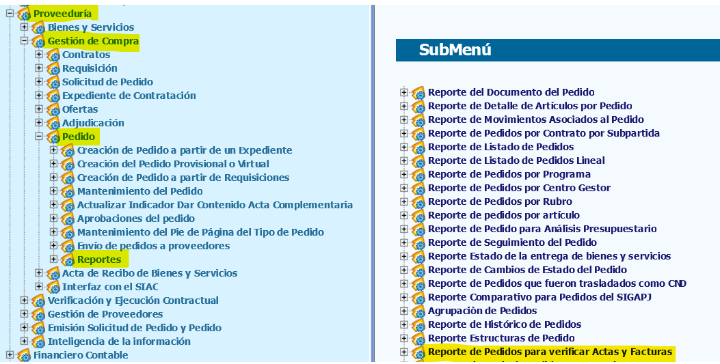

- Cabe señalar que si hubieran pedidos que tienen complementos no se deben sumar ya que el monto del principal ya incluye el monto complementario.
- Si hubiese actas del año 2020, se debe considerar el monto reservado en éstas para poder saber cuánto es lo que hay que hacer en el pedido para el IVA.
***************************************************U.L.************************************************************
wbb/ ldsg/aes/yaa

Extraído de la página del Ministerio de Hacienda de la siguiente dirección: https://www.hacienda.go.cr/Sidovih/uploads/Archivos/Resoluciones%20de%20ley/Resoluci%C3%B3n%20DGH-026-2020-%20La%20Gaceta%20N%C2%B0114%20-18%20Mayo%202020.pdf
https://www.hacienda.go.cr/contenido/13388-regimen-de-tributacion-simplificada-rts

